Противопожарный режим: неконтролируемый пал сухой травы опасен!
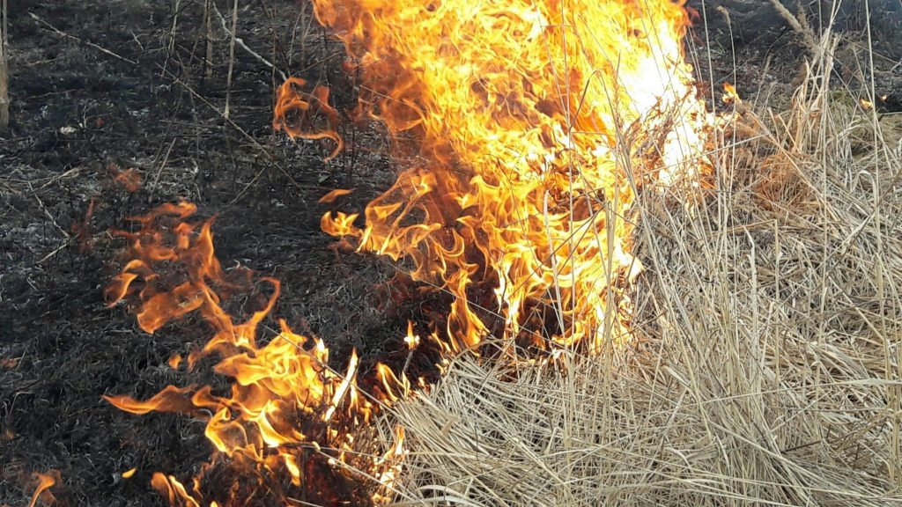

Росреестр предупреждает землепользователей о недопустимости пала сухой растительности.

Постановлением Правительства Архангельской области от 08.05.2018 № 195-пп на территории Архангельской области установлен пожароопасный сезон.
Некоторые пользователи земельных участков бесконтрольно сжигают мусор и сухую траву рядом с жилыми домами, хозяйственными постройками, чем нарушают правила пожарной и экологической безопасности.
Управление Росреестра по Архангельской области и Ненецкому автономному округу на постоянной основе ведется работа по профилактике чрезвычайных ситуаций, вызванных пожарами, возникшими, в том числе, при выжигании сухой растительности. Так, госземинспекторами в ходе проведения надзорных мероприятий проводится разъяснительная работа с землепользователями по данному вопросу, раздается памятка «О соблюдении мер пожарной безопасности на дачных участках». Кроме того, проводятся встречи с председателями садоводческих товариществ по недопущению возникновения чрезвычайных ситуаций.
За умышленный поджог травы граждане могут быть привлечены к ответственности. Неважно при этом, наступили негативные последствия или только имелась такая угроза. От тяжести последствий и обстоятельств, при которых горела трава, зависит только размер штрафа. За самый простой пал сухой травы в соответствии с Кодексом Российской Федерации об административных правонарушениях может быть вынесено предупреждение или наложен штраф от 2 до 3 тыс. рублей на физических лиц, от 6 до 15 тыс. рублей на должностное лицо, от 150 до 200 тыс. рублей – на юридическое лицо. Если подпалить траву во время противопожарного режима или пал травы привел к пожару, размер штрафа возрастет в разы. Кроме штрафа за неосторожность и за умысел виновный может быть привлечен к принудительным работам, а также лишен свободы на срок до 8 лет.
В целях предупреждения и ликвидации последствий чрезвычайных ситуаций Управлением Росреестра обеспечиваются в рабочем порядке меры по оперативному предоставлению информации о правообладателях земельных участков подразделениям МЧС России. Особое внимание обращается на использование земель в садовых товариществах.

